新聞資料NEWS LETTER

金屬中心攜手希臘Theon Sensors
推動夜視鏡關鍵技術產業在地化

為配合政府「五大信賴產業」政策，強化我國國防產業自主研發與製造實力，金屬中心與希臘國防光電科技公司 Theon Sensors S.A. 正式簽署「推動夜視鏡關鍵技術在地化及產業化合作備忘錄（MOU）」。本合作源自金屬中心執行國家科學及技術委員會（以下簡稱國科會）科技辦公室國防科技研究計畫之相關成果，並結合金屬中心長年深耕國防產業的實務經驗。雙方將共同推動夜視鏡核心技術在地研發與產業化，攜手以創新科技帶動產業升級，提升國防自主能量與產業韌性。

此次雙方合作項目包含「評估夜視鏡關鍵技術本地開發可行性」、「推動夜視鏡關鍵技術產業化」、「拓展國內外夜視鏡市場機會」以及「探索於可互補的技術領域合作機會」等四大面項，期能以此建構持續發展與創新的產業環境。簽署儀式於6月9日舉行，並同步舉辦「夜視鏡次系統國際商機拓展交流座談會」。現場邀請國科會科技辦公室執行秘書張振豪親臨見證，並匯聚多家國內光電領導業者與系統整合廠商，針對國際合作與產業應用展開深入對話，為未來布局共創合作新機。

Theon Sensors 遠東地區業務發展總監 Dimitris Papageorgiou 表示，本公司擁有完整垂直整合能力，產品涵蓋軍用夜視鏡、熱影像與多光譜觀測系統，迄今已出口至全球超過70國，包括26個北約成員國，具備豐富的技術轉移與國際合作經驗，此次與金屬中心合作，強化臺灣產業的技術交流與鏈結，攜手開拓國際市場，共創全球新商機。

金屬中心執行長賴永祥指出，光電與感測技術為高值產業的關鍵基礎，應用領域涵蓋工業量測、航太科技、醫療設備與環境監測等。我國在材料製程、鍍膜技術與終端應用具備堅實基礎，金屬中心亦在成形加工與表面處理技術領域深耕多年。因此針對夜視鏡核心元件——光電倍增管（Photomultiplier, PMT），可提供發展關鍵技術支援。此次結合 Theon Sensors 長達三十年的技術實績與國際市場經驗，不僅將導入國際關鍵技術，更可結合臺灣產業在製造與研發的優勢，將共同加速夜視鏡技術的在地化與產業化進程，進而助力國防科技自主發展。

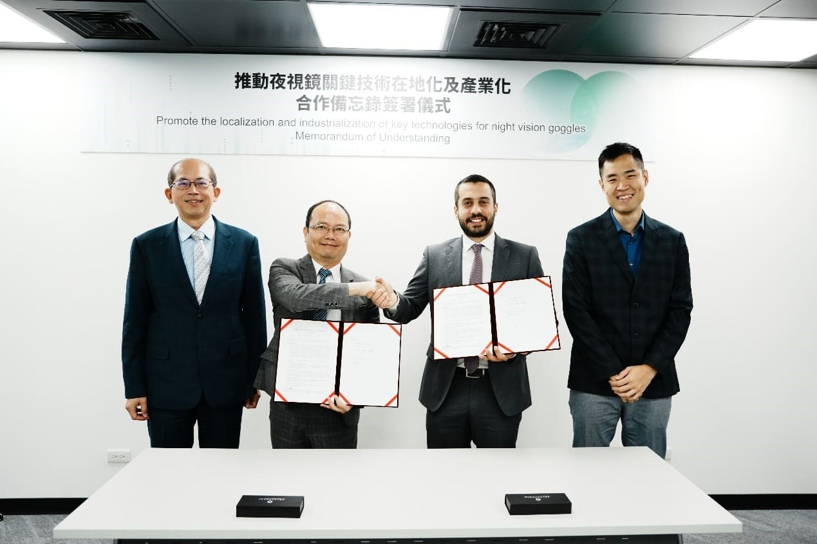

圖一、推動夜視鏡關鍵技術產業在地化MOU簽署儀式貴賓合影(國科會科技辦公室張振豪執行秘書(左一)、金屬中心賴永祥執行長(左二)、Theon Sensors S.A公司Dimitris Papageorgiou總監(右二)、Theon Sensors S.A公司Goh Yang Xuan經理(右一))

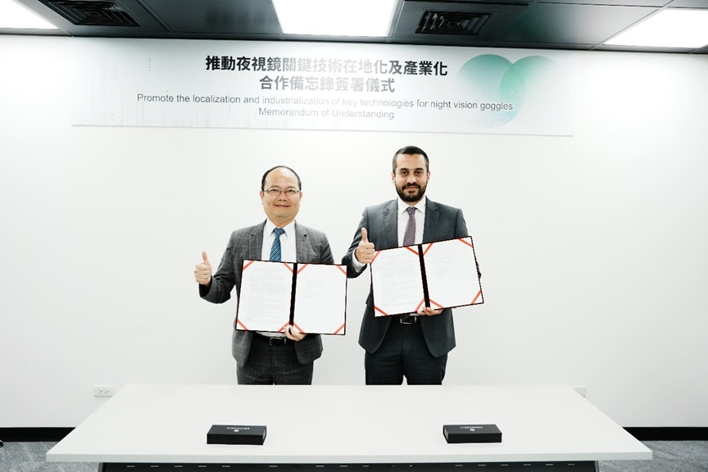
圖二、推動夜視鏡關鍵技術產業在地化MOU簽署儀式(金屬中心賴永祥執行長(左)、Theon Sensors S.A公司Dimitris Papageorgiou總監(右))

